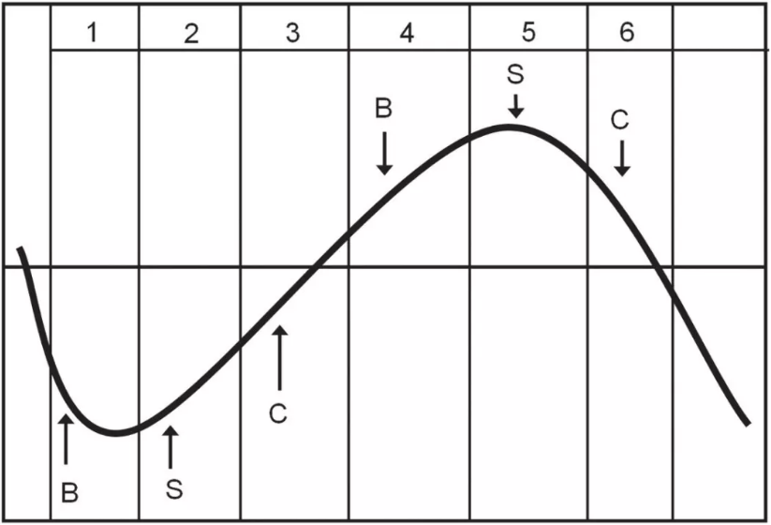
一个周期6个阶段
阶段一，债券牛市，商品和股票都在下跌。这个时候持有现金和投资债券是最好的选择。这个阶段持有债券比例应该最高的才对，可以一把买入的。接下来的时间里比例逐步递减，利率见底时，债券的价格就不会再有提升了。股票最好不要持有，如果要买 就买一些类债券性质的股票，比如公用事业，像水利，电力和天然气，或者金融类的股票：银行保险证券等。因为这些行业的公司会伴有高昂的负债率，利率的降低会直接作用到企业的利润上。
阶段二：这个阶段是买入股票的最好时间段。周期消费品，比如汽车；耐用消费品，比如家电，表现比较好。那么什么时候可以确定行情会向阶段二迈进呢？这没有一个准确的指标，但我们可以根据金融和公用事业股票的走势进行指引。当着两个行业的股票稳稳的站在长期均线组上方时，就可以对第二阶段进行布局了。
阶段三：物价上升，通胀已经让政府开始头疼，利率的走势会对这个阶段做最好的说明，此时就要抛掉手里的债券了，或者换成短债。债券的牛市结束，商品的行情就会启动了，毕竟通胀时持有周期类股票是很好的选择。我们需要为商品行情做出一个指标线，不超过指标线商品就不要做买入操作。指标线有二，一个要看铜价是否有所反弹；而是要看PPI是否开启上升趋势。如果有一条不成立，那么就不能投资商品，即使商品的走势出现反弹也不过是短暂行情罢了。
阶段四：股市整体还会上扬，但已经不是所有股票都在上涨了，基础行业、新技术、卫生保健、消费品和工业行为的表现会比较好。这个阶段最好的办法就是做喝酒吃药的相关股票，这些股票在股市熊市里总是最后下跌，在股市牛市里总是最后上涨。而债券这个时候已经进入熊市了。此时不持有债券是最好的选择。
阶段五:利率接近峰值，表现最好的应该是原材料行业，股票指数可能还会创新高，不过能涨的个股却已经越来越少了。这个阶段比较复杂的，一般经济进入衰退期之后，利率才会到达峰值，可经济已经开始衰退了，股市是预期的反应，即使没有提前下跌，也不会晚于经济的基本面走出下跌行情。所以在这个阶段应该尽量降低股票和商品的仓位，而货币基金的表现会很不错，较少投资品的持仓，增加现金的配置比例是一个不错的选择。
阶段六：债市、股市、商品三杀，任何品种的表现都不好，空仓是最好的选择。最明显的标志就是利率攀升到最高点，开始拐头向下。惨烈的行业开始。一片呜呼哀哉之声。

只要利率开始走低，债券价格开启上升趋势，阶段一就可以确认到来了。

